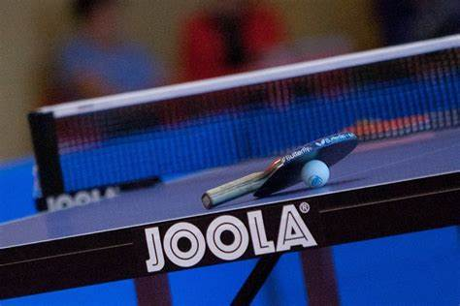

STALO TENISO TURNYRO “2021 M. GRAND PRIX”, ZUJŪNAI, NUOSTATAI

VARŽYBOS BUS VYKDOMOS PAGAL TUO METU GALIOJANČIUS RIBOJIMUS IR REIKALAVIMUS SUSIJUSIUS SU COVID-19 PANDEMIJA

TIKSLAI IR UŽDAVINIAI

- Populiarinti stalo tenisą ir aktyvią fizinę veiklą
- Skatinti fizinį gyventojų ir moksleivių aktyvumą.
- Siekti bendravimo tarp stalo teniso žaidėjų,
- Sudaryti sąlygas varžytis ir tobulėti.
- Išaiškinti ir apdovanoti geriausius turnyro žaidėjus.

TURNYRO VYKDYMO LAIKAS IR VIETA

- Turnyro datos: 1 Turas - 2021m. spalio 16 d., (šeštadienis)
2 Turas - 2021m. lapkričio 6 d.,(šeštadienis)
3 Turas - 2021m. lapkričio 27d.,(Šeštadienis)
4 Turas - 2021m. gruodžio 18d.(šeštadienis)
- Registracija - 10.00 val.
- Varžybų pradžia -11.00 val,
- Organizatoriai pasilieka teisę keisti varžybų datas.
- Vieta: Vilniaus r., Zujūnai, Mokyklos g.1, Zujūnų gimnazija,
- Organizatoriai –Edvardas Uzialo ir Zujūnų gimnazija.

VARŽYBŲ VYKDYMO SISTEMA, DALYVIAI

- „2021m. Grand Prix” Zujūnai turnyrą sudarys 4 turai, įskaitiniai bus trys geriausi. Žaidėjai priklausomai nuo užimtos vietos kiekviename ture rinks įskaitinius taškus.
- Maksimalus dalyvių skaičius viename ture - 32.
- Vyrai ir moterys žaidžia vienoje grupėje.(Moterų reitingas, skirstant į pagrindinę lentelę bus dauginamas iš 8.)
- Varžybų sistema : max. 32 dalyviai, dviejų minusų su visų vietų išaiškinimu.
- Amžius neribojamas.
- Reitingai neribojami.
- Dalyviai varžybų metu už savo sveikatą atsako patys.

- Aktualūs ir nuostatuose neaptarti klausimai bus nagrinėjami su varžybų organizatoriais.
- Žaidėjai dalyvaujantys turnyre patys įsipareigoja susipažinti su nuostatais ir savo dalyvavimu patvirtina, jog su jais sutinka ir jų laikosi.

- Žaidėjai neprieštarauja, kad varžybų metu gali būti filmuojami ar fotografuojami, bei nuotraukos bus patalpintos spaudoje ar socialiniuose tinkluose.

- Karščiuojantys, sloguojantys, kosintys, asmenys turnyruose dalyvauti negali.

- Visose varžybose bus skaičiuojamas reitingas.

APDOVANOJIMAI

- Varžybų nugalėtojai ir prizininkai bus apdovanoti taurėmis , medaliais , diplomais ir dovanėlėmis. Visose varžybose bus apdovanojami sportininkai užėmę 1-6 vietas. Pasibaigus 4 turui papildomai bus apdovanoti 6 daugiausiai taškų surinkę žaidėjai.

Vieno turo dalyvio mokestis – 10 eurų.
Dalyvio mokestį galima sumokėti pavedimu:
Edvardas Uzialo, a/s: LT41 4010 0495 0088 2021, LUMINOR Bankas.
BŪTINA IŠANKSTINĖ REGISTRACIJA
Tel.: +370 60414040, arba el. paštas – st.turnyrai@gmail.com , arba www.raudonajuoda.puslapiai.lt

